Храмов Сергей, ИВТ2 2 подгруппа

**4 Лабораторная работа**

**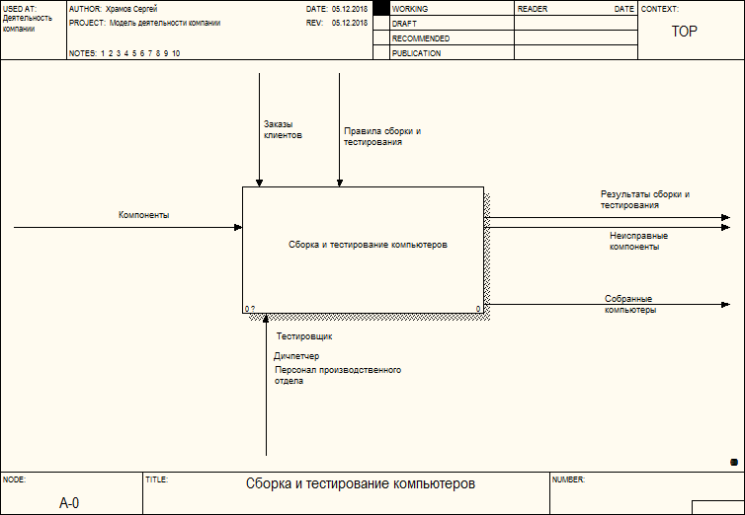  
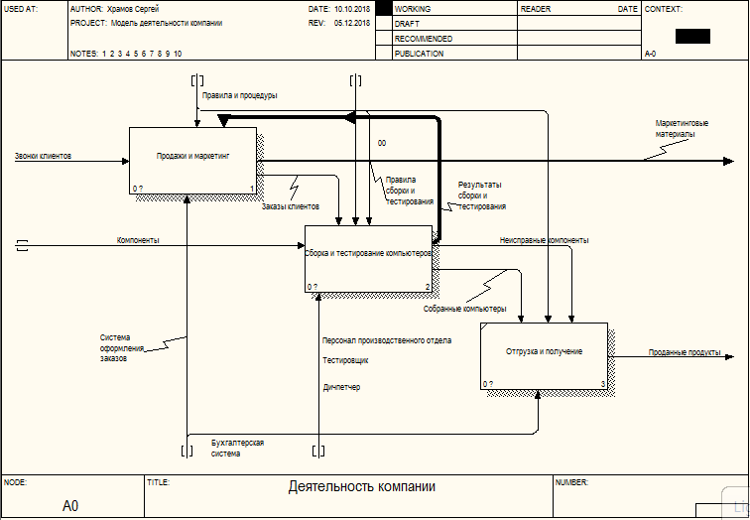**

**Вопросы для самопроверки**

1. Возможность слияния и расщепления моделей необходима для обеспечения коллективной работы над проектом. Так, руководитель проекта может создать декомпозицию верхнего уровня и дать задание аналитикам продолжить декомпозицию каждой ветви дерева в виде отдельных моделей. После окончания работы над отдельными ветвями все подмодели могут быть слиты в единую модель.

2. Нет, работа должна быть декомпозированной.

3. Что бы произвести слияние моделей необходимо выполнить следующие условия:  
а) обе сливаемые модели должны быть открыты в BPwin;  
б) имя модели-источника, которое присоединяют к модели-цели, должно совпадать с именем стрелки вызова работы в модели-цели  
в) стрелка вызова должна исходить из недекомпозируемой работы;  
г) имена контекстной работы подсоединяемой модели-источника и работы на модели-цели, к которой мы подсоединяем модель-источник, должны совпадать;  
д) модель-источник должна иметь, по крайней мере, одну диаграмму декомпозиции.

4. Нет, стрелка вызова должна исходить из недекомпозируемой работы

5. Нет, модель-источник должна иметь, по крайней мере, одну диаграмму декомпозиции